KUANZIA NGOZI, NYAMA, MAZIWA NA HATA MANYOYA, NGAMIA NI LULU KATIKA JAMII
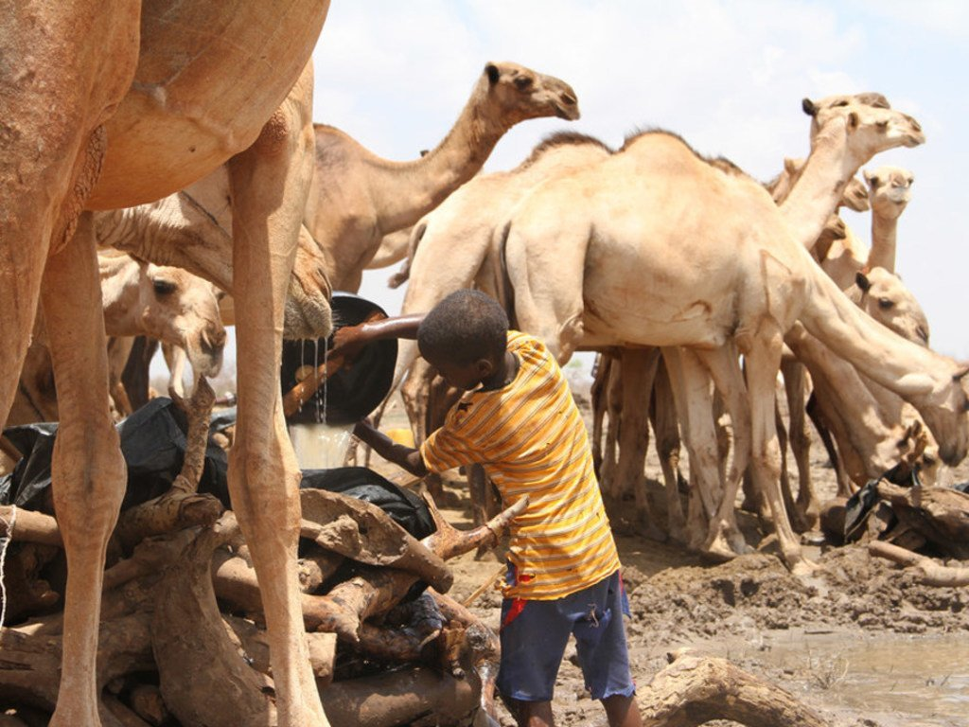
Rita Maingi/OCHA

Mtoto mvulana wa umri wa kwenda shule akiwasaidia wanaume kuwanywesha maji mifugo katika kijiji cha Bandarero kilichoathiriwa na ukame huko Kaunti ya Moyale, Kenya.
22 Februari 2024

Malengo ya Maendeleo Endelevu
Ngamia ni mnyama muhimu katika maeneo ya ukame au baridi kali anakotumika kwa shughuli mbalimbali ikiwemo usafiri, chakula kupitia maziwa na nyama yake, kuwawezesha wanawake kiuchumi na pia kulinda mazingira.
Shirika la Umoja wa Mataifa la chakula na kilimo FAO limeutenga mwaka huu wa 2024 kuwa wa wanyama wa jamii ya ngamia ambao ni waokozi wa jamii za maeneo ya mbali katika zaidi ya mataifa 90.
Kwa mwendo wao wa aste aste,kwato zake zilizo na uhakika kila anapokanyaga, ngamia ni mnyama muhimu hasa kwa jamii zinaoishi maeneo ya ukame.Mazingira kama haya yana uhaba mkubwa wa maji na mvua hainyeshi kila wakati.
Miti iliyoko aghalau ni ya miba.Katika zaidi ya mataifa 9- kote ulimwenguni, ngamia ana thamani kubwa hasa katika jamii za asili.
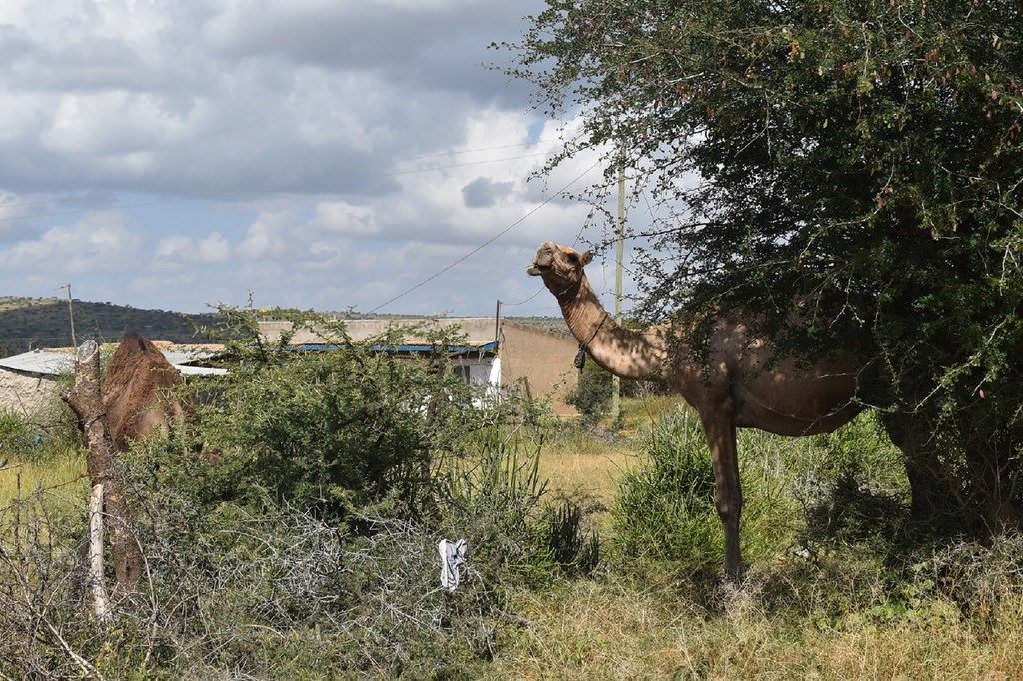
UN News/Thelma Mwadzaya

Ngamia akilisha sehemu ya Kimanjo, Laikipia kaskazini nchini Kenya.

Mfalme wa jangwani
Ngamia ana uwezo wa kuishi sehemu ambazo wanyama wengine wanashindwa kwani wana uwezo wa kutembea mwendo mrefu bila kuchoka.
Ili kumpa mnyama huyu hadhi yake katika jamii, Shirika la, FAO, limeufanya mwaka huu wa 2024 kuwa wa jamii ya ngamia ili kuielimisha jamii umuhimu wake kama anavyolezea Husna Mbarak afisa wa masuala ya ardhi na mali asilli wa FAO nchini Kenya kwamba,“Wanyama wa jamii ya ngamia wamekuwa wakitumika sana katika suala la mawasiliano,kubeba vyakula na pia ustahamilivu wao katika mazingira yoyote.Wanaweza kustahamili mazingira ya ukame na yaliyo magumu na pia kutumiwa na binadamu.Sio kuwa wanatumiwa kama mahamala tu kusafirisha mizigo ila wanaweza kusambaza mbegu za miti wanayokula katika sehemu mbalimbali.Pia wanaweza kutambua sehemu zilizo na maji.”
Ngamia wana mchango muhimu katika kusongesha mbele malengo ya maendeleo endelevu, SDGs, yanayousiana na vita dhidi ya njaa, kuondoa umasikini wa kupindukia, kuwawezesha wanawake na matumizi mujarab ya ardhi.
Jamii zinazofuga ngamia hunufaika na nyama na maziwa ambayo kisayansi yanaaminika kuwa na uwezo wa kuongeza kinga mwilini.
Rose Wambui ni mkaazi wa Kimanjo, eneo la Laikipia kaskazini wanakofugwa ngamia kwa wingi na anasisitiza kuwa maziwa yake ni dawa,“Kwa ngamia tunapata maziwa .Tunapata nyama.Halafu tena tunaamini ngamia wanakula miti ya miba iliyo na dawa.Kwahiyo ukinywa maziwa yake ni sawa na kunywa dawa za asili.Ukila nyama yake pia unakula dawa.Kwahiyo kwa ngamia tunapata matatu:nyama, maziwa na dawa za asili.”

Ngamia wa nundu moja maarifu Afrika na Asia
Mwaka wa ngamia unadhamiria kuielimisha jamii kuhusu umuhimu wa wanyama hao na uwezo wao ili kushajiisha uwekezaji katika utafiti, uwezeshaji na matumizi ya teknolojia mujarab.
Ngamia wana uwezo wa kuzipa jamii staha ili kuhimili dhoruba za mabadiliko ya tabia ya nchi hasa kwa maeneo yenye ukame.
Husna Mubarak ambaye ni afisa wa ardhi na mali asili wa FAO,pia anasisitiza kuwa ngamia ni vyombo muhimu vya usafiri kwenye mazingira yasiyokuwa na barabara rasmi ukizingatia kuwa,“Sehemu kubwa ya Kenya ni ya ukame,na utakuta kuwa miundo msingi haijakamilika mfano barabara ni chache na zilizoko hazifiki sehemu za mbali ambako jamii zinaishi kwahiyo ngamia hutumika sana.Ngamia ndio magari. Zaidi pia ukiangalia kwa njia nyengine ngamia ni chakula,nyama yao inatumika, maziwa yao yanatumika na pia sehemu nyengine zinatumika kiuchumi kama vile kwato zao, na ngozi .Kwahiyo ngamia wana umuhimu kama mnyama na pia katika mawasiliano.”
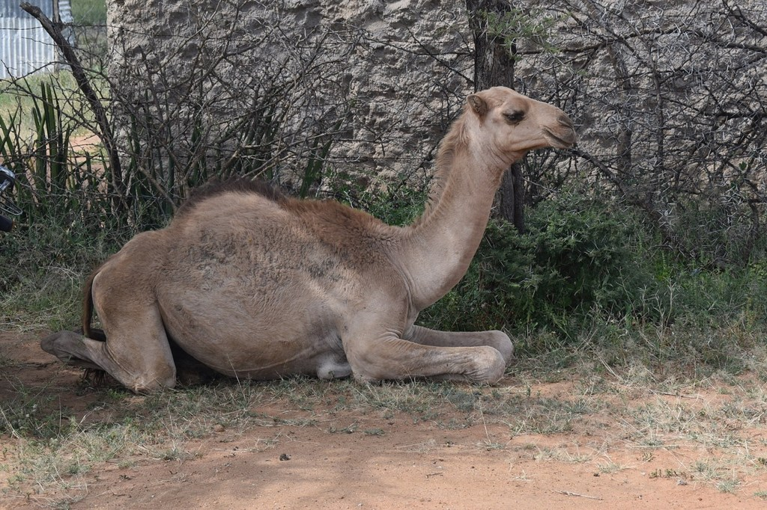
UN News/Thelma Mwadzaya

Ngamia anapumzika akiwa Kimanjo, Laikipia kaskazini nchini Kenya.

Mivutano ya malisho na uhaba wa maji
Ijapokuwa ngamia wana uwezo wa kuziwezesha jamii kuhimili changamoto za mabadiliko ya tabianchi, wakati mwengine hali mbaya ya hewa inaweza kuzivuruga jamii kwa kuleta mtafaruku.Mabadiliko ya tabia nchi yamesababisha mvua kuwa haba na hatimaye sehemu za malisho kukauka.
Hilo huwa chachu ya kuchangia migogoro kwa jamii za wakulima kama anavyoelezea Nichodemus Mbwika anayetokea kaunti ya Kitui iliyo jirani na jamii zinazofuga ngamia ambako,“Utakutawakati mwengine kuna shida inayotokea.Wakati wa kiangazi wafugaji wa ngamia wanaingia kwenye mashamba ya wakulima wanaoishi kwenye kaunti jirani kusaka maeneo ya malisho.Aghalabu limeleta uhasama kati ya majirani hao ila tungependa kuwashukuru viongozi wa kaunti wakati fujo zinatokea wanajitokeza na kuwatuliza wana jamii.”
Kwa mujibu wa takwimu za shirika la FAO, Kenya imeipiku Somalia na Mali katika biashara ya maziwa ya ngamia kwa kuuza lita milioni 1.16 kila mwaka.
Takwimu za wizara ya kilimo zinaashiria kuwa Kenya ina jumla ya ngamia milioni 4.72 kati ya ngamia wote milioni 13.7 walio katika eneo la Afrika Mashariki.Husna Mubarak anafafanua kuwa ngamia anampa mfugaji wake hadhi maalum katika jamii kwavile,“Jamii nyingi zinamtambua ngamia kama chanzo muhimu cha utajiri….na hadhi ya mfugaji.Kwahiyo hilo pia tunalikaribisha ili tulitambue.Pia kihistoria, ngamia alikuwepo kutokea wakati wa Adamu.Kwahiyo tunasema ngamia ni wanyama wanaotambulika kidini, kihistoria na pia katika lishe bora na chakula.”
Aina za ngamia zinazopatikana Kenya ni Somali,Rendille,Gabbra na Turkana majina yaliyo sawa na jamii zinazowafuga.
Barani Afrika na Asia anapatikana ngamia aliye na nundu moja aliye na uwezo wa kusafiri mwendo mrefu na kukaa bila kunywa maji kwa muda mrefu.FAO inapania kumpa umuhimu mkubwa zaidi ngamia kwa manufaa ya jamii.TM,UN NEWS Nairobi.

